# Lietuvos įmonėse pagamintų paukštienos gaminių pardavimas 2019 m. gruodžio–2020 m. sausio mėn., t

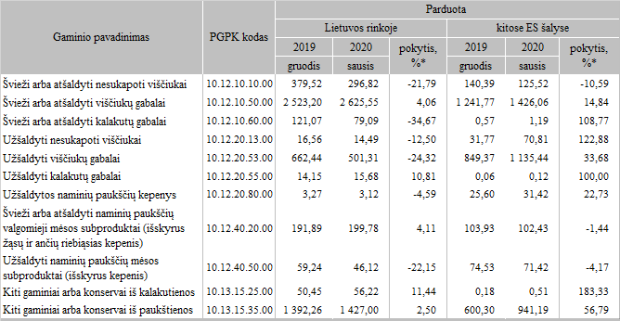

* lyginant 2020 m. sausio mėn. su 2019 m. gruodžio mėn.

Šaltinis: ŽŪIKVC (LŽŪMPRIS)